**建表语句：**

1. 查询Student表中Sname、Ssex和Class列的所有信息

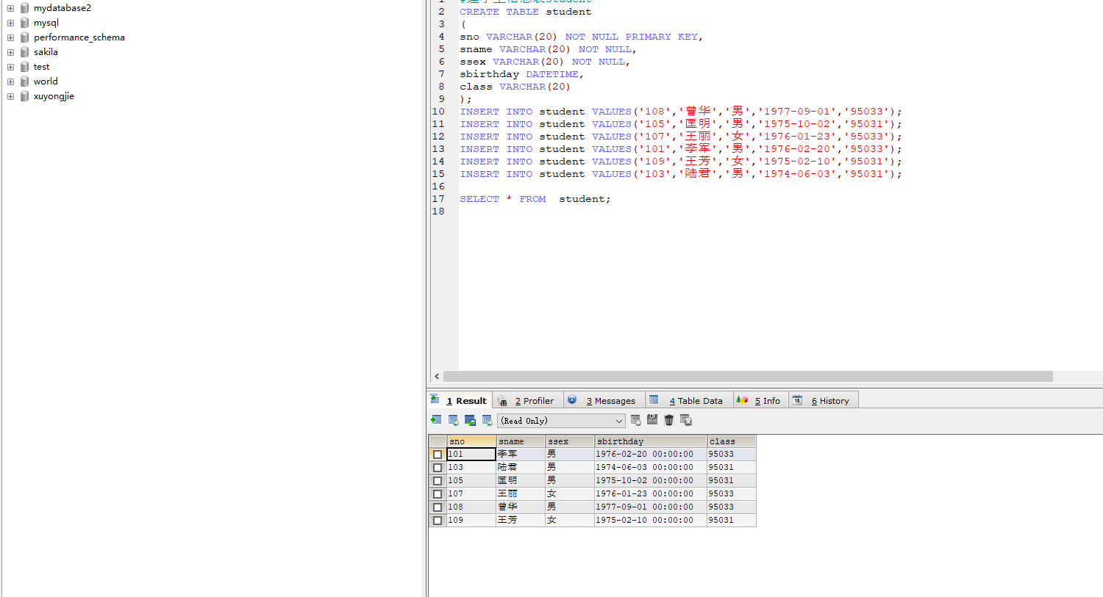。SELECT * FROM student;

2、 查询教师表中Depart列的所有信息并去除重复值。

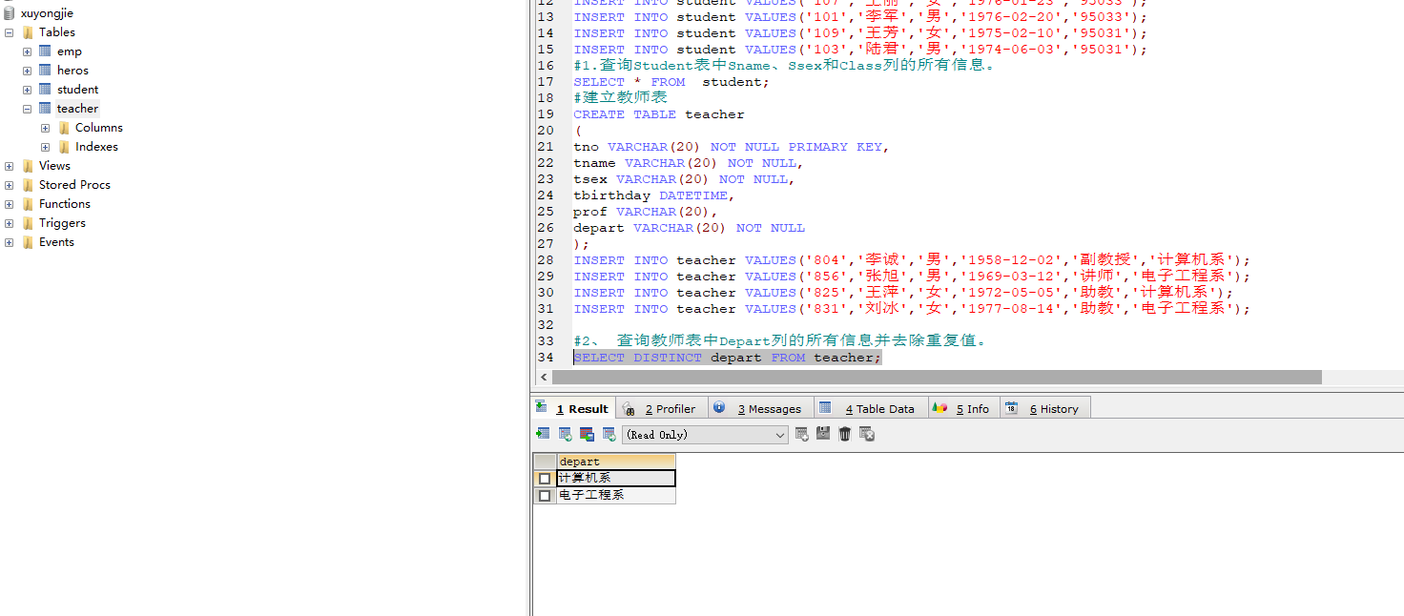SELECT DISTINCT depart FROM teacher;

3、 查询Score表中成绩在60到80之间的所有信息。

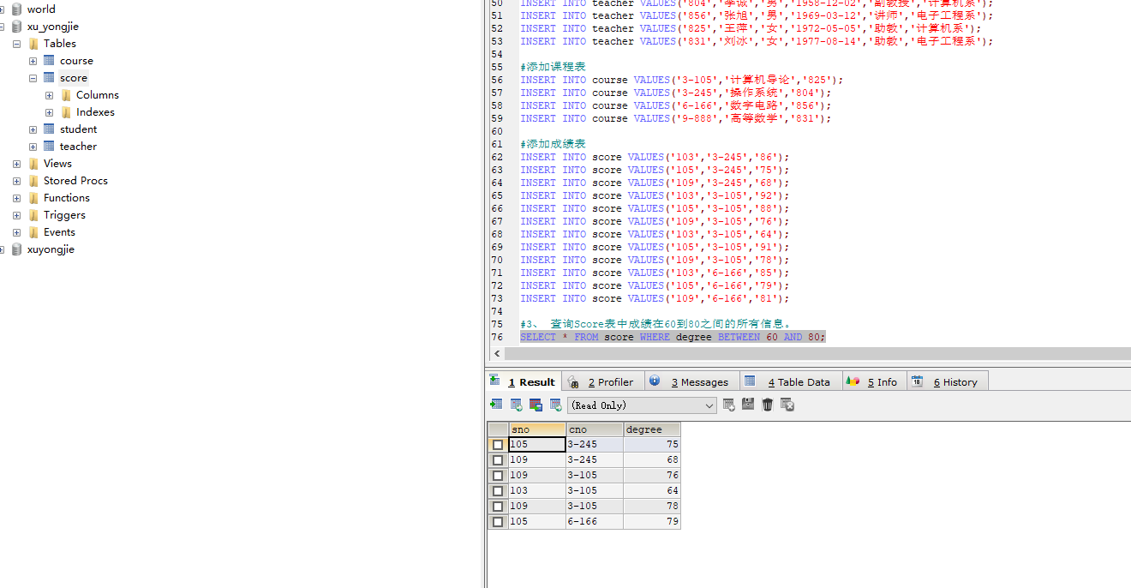

SELECT * FROM score WHERE degree BETWEEN 60 AND 80;

4、 查询Score表中成绩为85，86或88的所有信息。

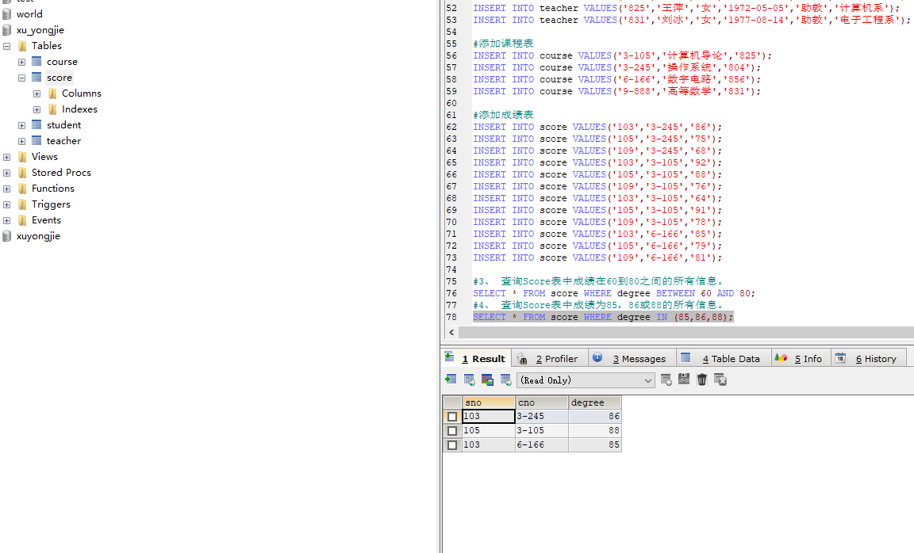

SELECT * FROM score WHERE degree IN (85,86,88);

5、 查询成绩存在有85分以上的课程的Cno列信息，并对课程Cno去重.

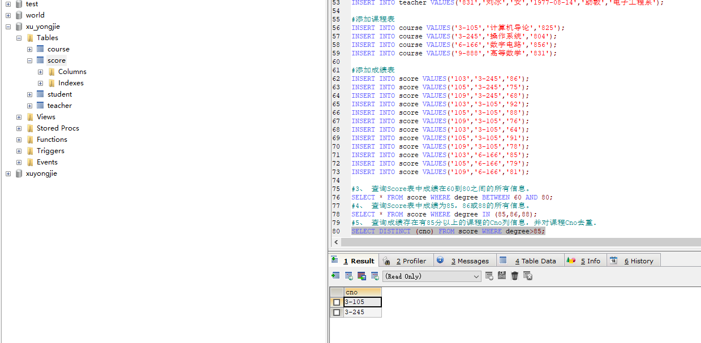

SELECT DISTINCT (cno) FROM score WHERE degree>85;

6、查询“计算机系”与“电子工程系“所有教师的Tname和Prof列信息。（

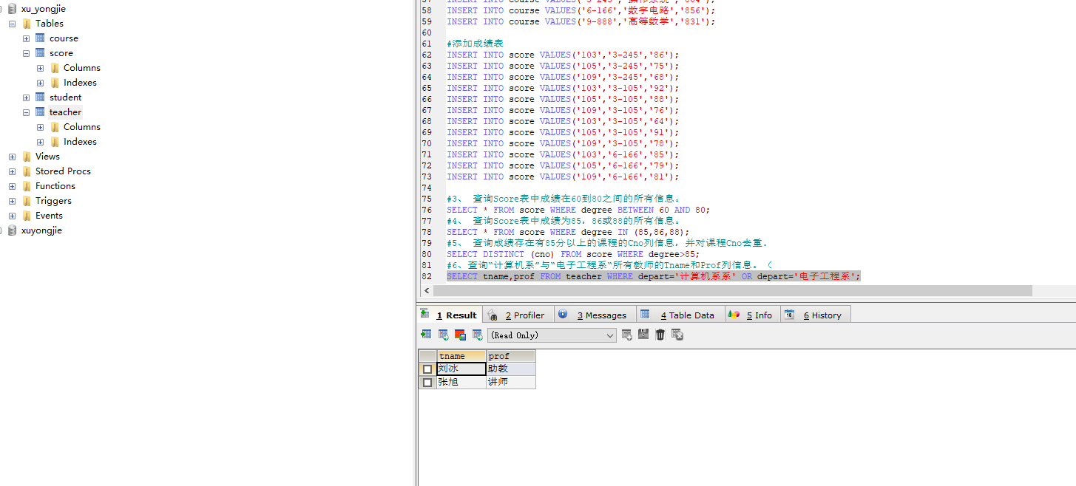

SELECT tname,prof FROM teacher WHERE depart='计算机系系' OR depart='电子工程系'; 7、 查询Student表中班级为“95031”班或性别为“女”的所有学生的信息。

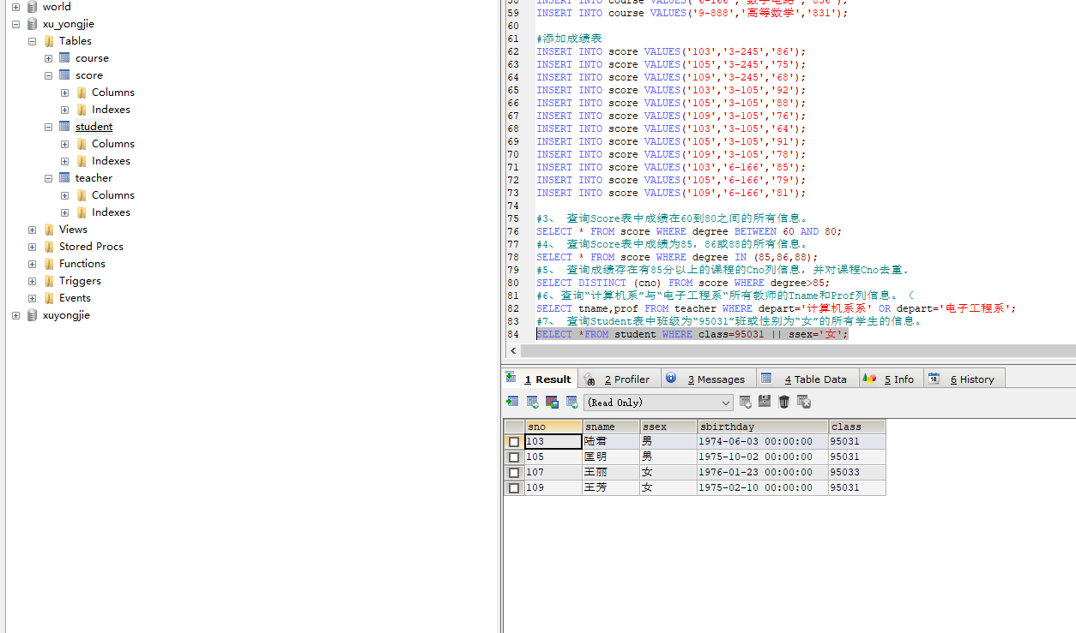

SELECT *FROM student WHERE class=95031 || ssex='女';

#8、 查询Score表的所有信息吗，查询结果按照Cno升序、Degree降序排列。

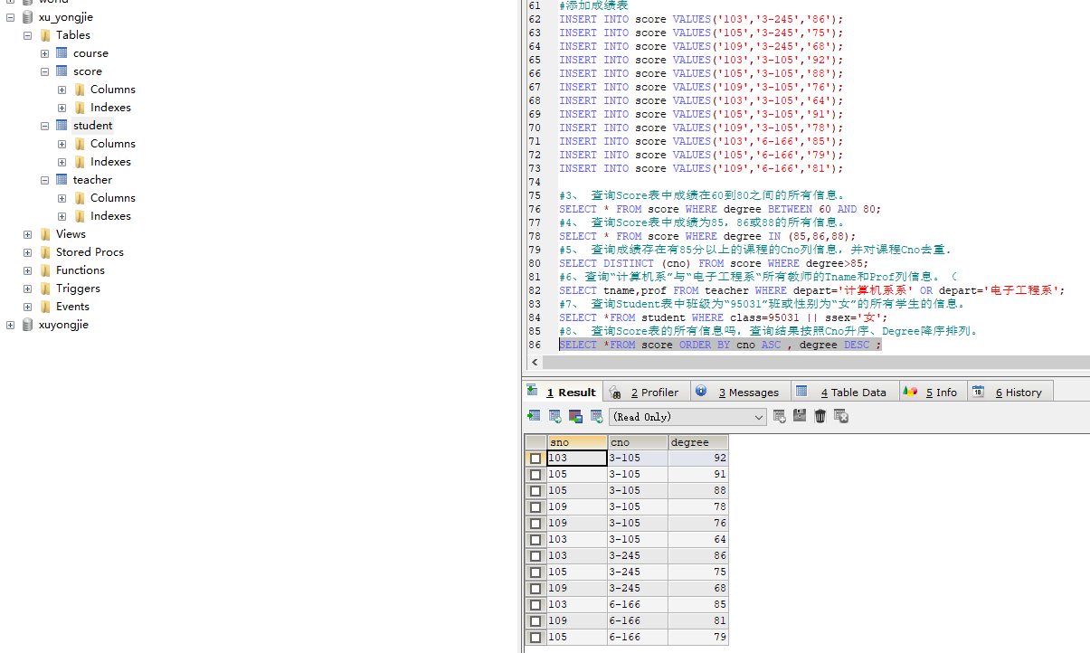

SELECT *FROM score ORDER BY cno ASC , degree DESC ;

9、 查询“95031”班的学生人数。

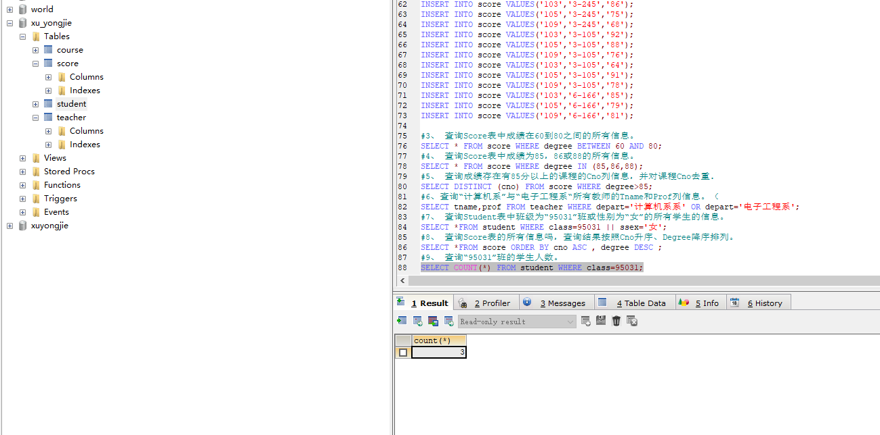

SELECT COUNT(*) FROM student WHERE class=95031;

10、查询Score表中的最高分的学生学号和课程号。（用子查询）

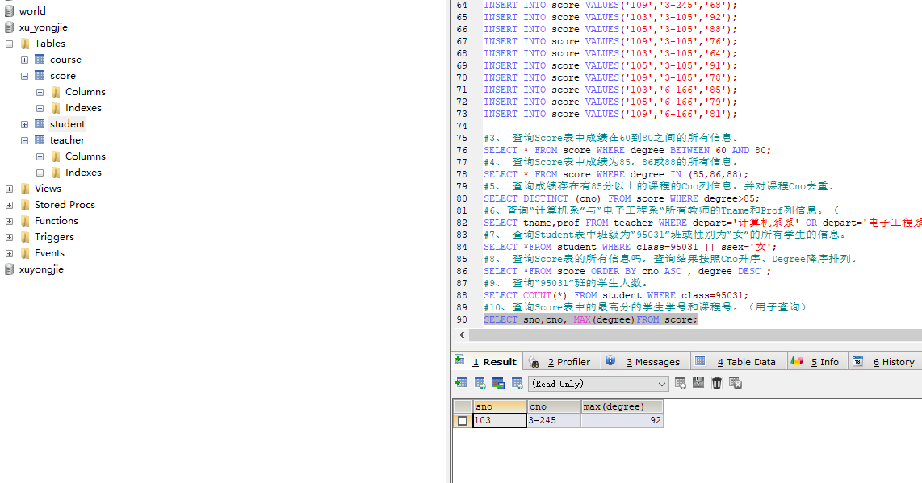

SELECT sno,cno, MAX(degree)FROM score;

11、查询每门课程的平均成绩。

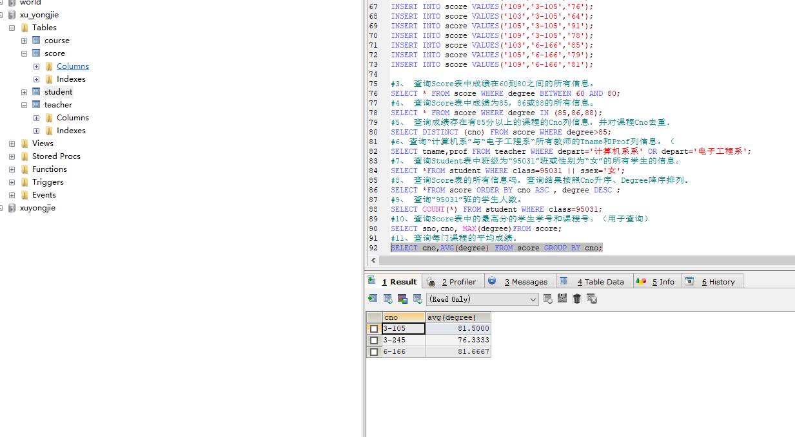

SELECT cno,AVG(degree) FROM score GROUP BY cno;

12、查询Student表中不姓“王”的同学记录。

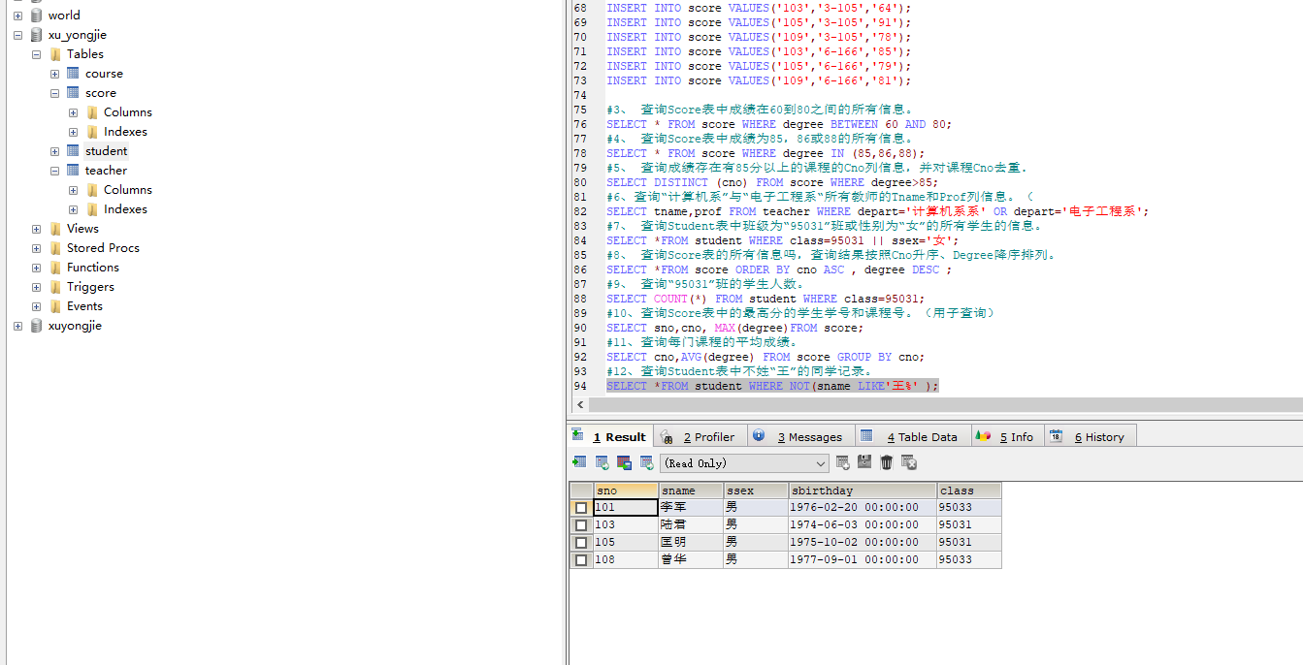

SELECT *FROM student WHERE NOT(sname LIKE'王%' );

13、查询Student表中最大和最小的Sbirthday日期值。

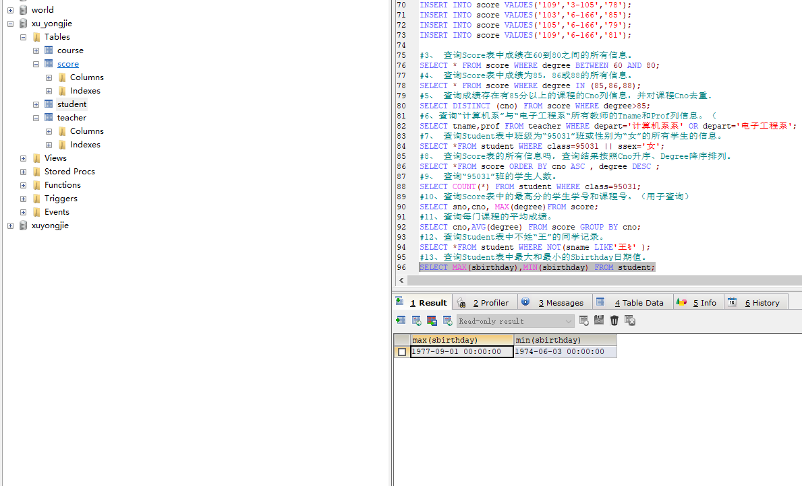

SELECT MAX(sbirthday),MIN(sbirthday) FROM student;

14、查询Student表中的所有学生的年龄

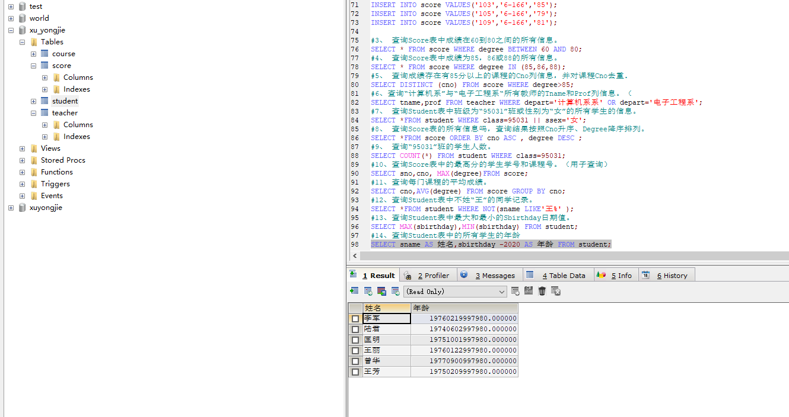

SELECT sname AS 姓名,sbirthday -2020 AS 年龄 FROM student;

15、 查询Student表中男、女各有多少人

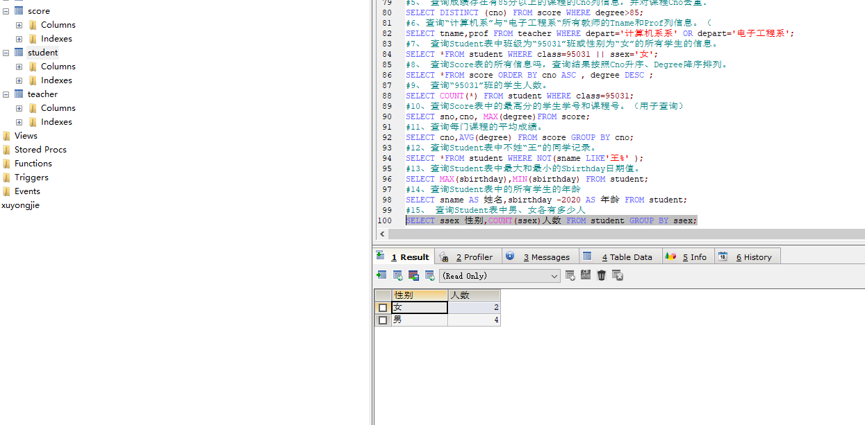

SELECT ssex 性别,COUNT(ssex)人数 FROM student GROUP BY ssex;

#16、在Teacher表中查询年龄最大的老师的信息

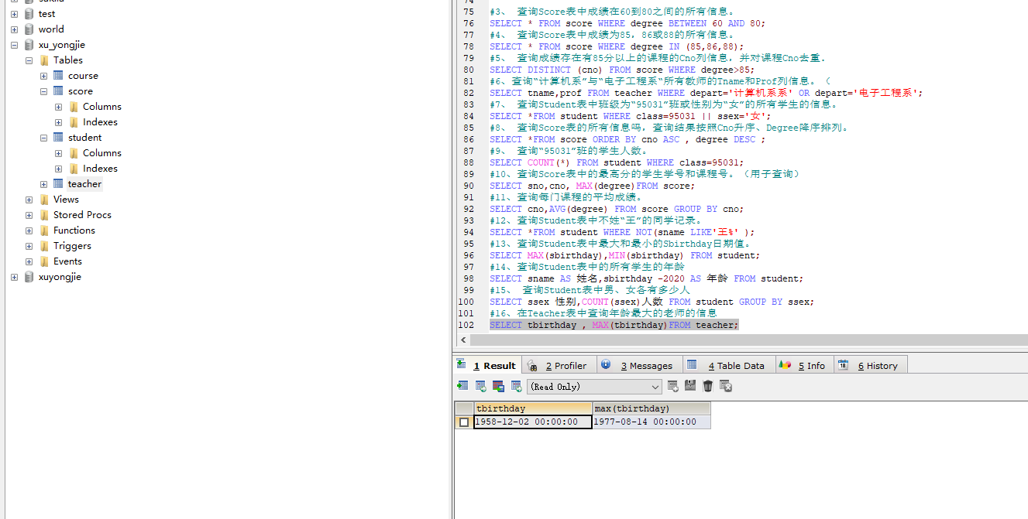

SELECT tbirthday , MAX(tbirthday)FROM teacher;

17、查询学生”王芳”没有选修的课程有哪些(子查询)

#18、查询Teacher表中所在系别是”电子工程系”并且职位是“讲师”的老师的信息

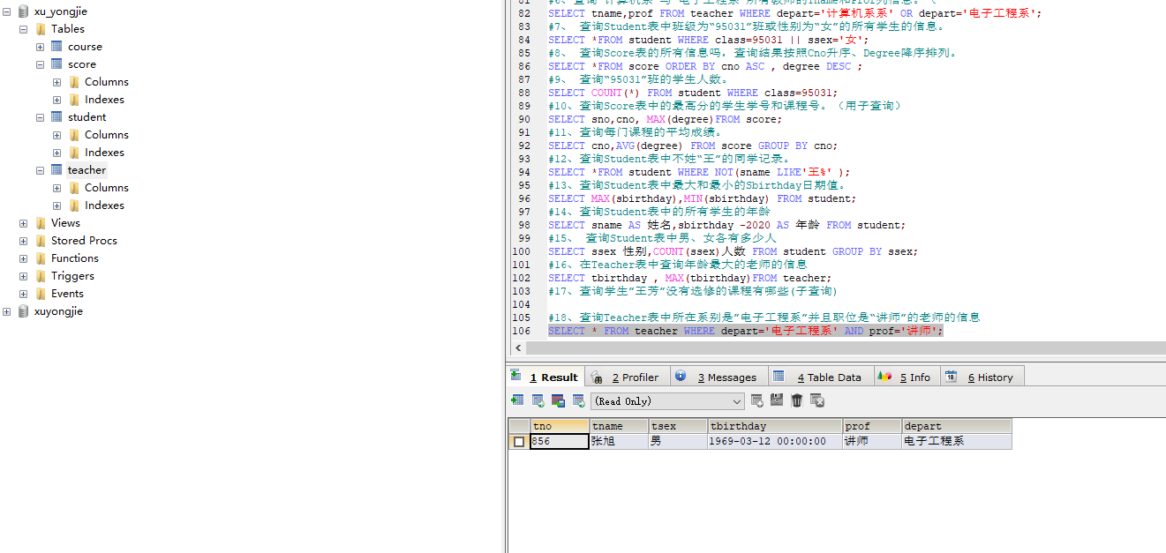

SELECT * FROM teacher WHERE depart='电子工程系' AND prof='讲师';

19、查询Score表中学号是103所选的课程，并按照降序的方式排序

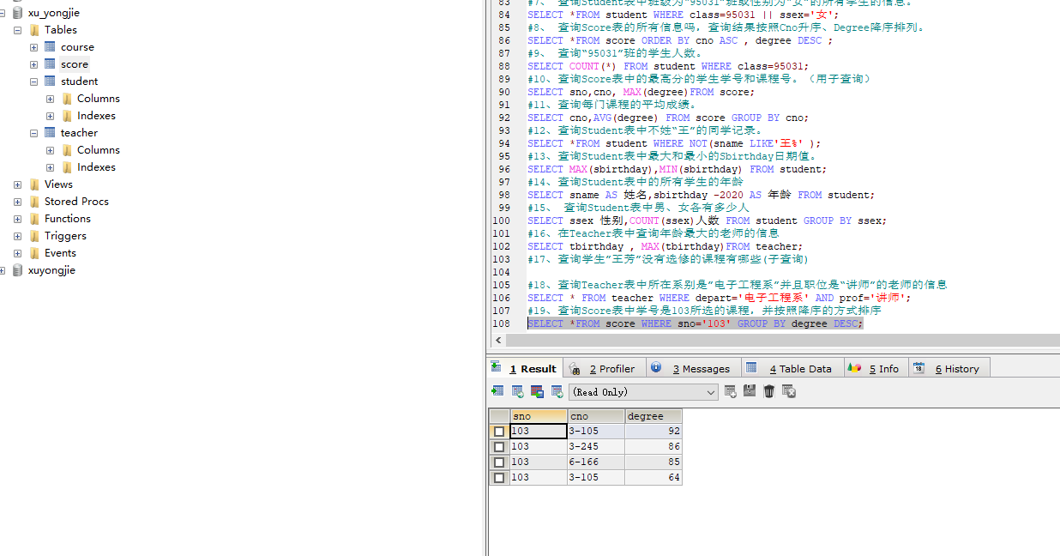

SELECT *FROM score WHERE sno='103' GROUP BY degree DESC;